МІНІСТЕРСТВО ОСВІТИ І НАУКИ УКРАЇНИ

ІНСТИТУТ МОДЕРНІЗАЦІЇ ЗМІСТУ ОСВІТИ

вул. Митрополита Василя Липківського, 36, м. Київ, 03035, тел./факс: (044) 248-25-13

29.09.2015 № 2.1/10-333__
На № _____________ від ___________

Ректорам (директорам) обласних інститутів
післядипломної педагогічної освіти,
Київського університету
імені Б. Грінченка

Про Всеукраїнський конкурс
«Класний керівник року» у 2015 році

На виконання наказу Міністерства освіти і науки України від 21.09.2015 № 962 «Про проведення Всеукраїнського конкурсу «Класний керівник року» у 2015 році» надсилаємо інструктивно-методичні матеріали щодо проведення зазначеного конкурсу.
Просимо довести до відома всіх зацікавлених осіб.

Додатки: на 11 арк.
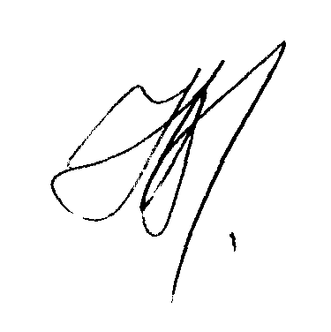
Директор Н. Б. Вяткіна

Лященко Т.В.,
248-21-38

Додаток 1
до листа Інституту модернізації
змісту освіти
від _________ № ___________

Інструктивно-методичні матеріали щодо проведення Всеукраїнського конкурсу «Класний керівник року» у 2015 році

1. Всеукраїнський конкурс «Класний керівник року» (далі – Конкурс) проводиться на виконання наказу Міністерства освіти і науки України від 21.09.2015 № 962 «Про проведення Всеукраїнського конкурсу «Класний керівник року» у 2015 році, відповідно до Положення, затвердженого наказом Міністерства освіти і науки, молоді та спорту України від 20.12.2011 № 1459 та зареєстрованого в Міністерстві юстиції України 11 січня 2012 р. за № 27/20340.
У 2015 році Конкурс проводиться у наступних номінаціях: «Класний керівник 5-7 класів», «Класний керівник 8-9 класів», «Класний керівник 10-11 класів».
2. До участі у 3-му всеукраїнському турі Конкурсу допускаються переможці 2-го обласного, міського (місто Київ, Севастополь) турів – класні керівники 5-11 класів – вчителі загальноосвітніх навчальних закладів за основним місцем роботи, які мають стаж педагогічної роботи не менше трьох років (далі – учасники). Кількість учасників – по 1 представнику у кожній номінації, тобто по 3 учасники від регіону.
3. Для участі у 3-му всеукраїнському турі Конкурсу департаментам (управлінням) освіти і науки обласних, Київської, Севастопольської міських державних адміністрацій необхідно до 01 грудня 2015 року на адресу Інституту модернізації змісту освіти Міністерства освіти і науки України з поміткою «На Всеукраїнський конкурс «Класний керівник року» (вул. Митрополита Василя Липківського, буд.36, каб.219, м. Київ, 03035) надіслати поштою:
особисту заяву учасника на ім'я голови оргкомітету 3-го всеукраїнського туру Конкурсу, про участь у Конкурсі, яка підтверджує обізнаність з умовами проведення Конкурсу (написана власноруч), (додаток 2). Наголошуємо, що в особистій заяві обов’язково має бути електронне посилання на Інтернет-ресурс, де розміщено матеріали учасника 3-го всеукраїнського туру Конкурсу. Рекомендуємо використати для розміщення матеріалів сервіси Google, а саме Google диска (додаток 3);
анкету учасника Конкурсу встановленого зразка (додаток 4), засвідчену особистим підписом учасника;
лист-подання департаментів (управлінь) освіти і науки обласних, Київської, Севастопольської міських державних адміністрацій (обсяг – до 1 друкованої сторінки);
висновок відповідного закладу післядипломної педагогічної освіти про педагогічну та методичну діяльність учасника Конкурсу (обсяг – до 2 друкованих сторінок).
4. Підставою для реєстрації учасника 3-го всеукраїнського туру Конкурсу є наявність повного комплекту документів. Не підлягають розгляду документи, підготовлені з порушенням вимог щодо їх оформлення, а також ті, що надійшли із запізненням.
5. 3-й всеукраїнський тур Конкурсу проводиться поетапно протягом грудня 2015 року:
відбірковий (заочно-дистанційний),
фінальний (очний).
6. Оцінювання матеріалів учасника конкурсу та завдань фінального етапу 3-го всеукраїнського туру Конкурсу здійснюється відповідно до критеріїв, встановлених журі 3-го всеукраїнського туру Конкурсу.
При оцінюванні матеріалів учасника конкурсу та завдань фінального етапу увага звертатиметься на загальну ерудицію конкурсанта, вміння виділяти актуальні проблеми, які постали перед сучасною школою у контексті виховання особистості, здатної забезпечувати розвиток Української держави; уміння визначати основні стратегії національно-патріотичного виховання, а також рівень практичної значущості поданих матеріалів (актуальність, оригінальність, новизна, технологічність, стилістична грамотність).
7. Підсумок відбіркового (заочно-дистанційного) та фінального (очного) етапів 3-го всеукраїнського туру Конкурсу є колегіальним рішенням журі Конкурсу, тому перегляду не підлягає. У разі виникнення конфліктних та/або суперечливих питань щодо результатів оцінювання конкурсних змагань роз’яснення учасникам надає голова журі.
8. Результати проведення відбіркового (заочно-дистанційного) та фінального (очного) етапів 3-го всеукраїнського туру Конкурсу оформляються протоколами засідання журі, які підписує голова та відповідальний секретар журі Конкурсу.
9. На відбірковому (заочно-дистанційному) етапі 3-го всеукраїнського туру Конкурсу членами журі оцінюються: матеріали учасника, розміщені на електронному ресурсі, та тестування в режимі он-лайн.
10. Матеріали учасника повинні містити:
опис виховної системи класу з повним розкриттям її компонентів (додаток 5). Виховна система представляється описово та у вигляді моделі (обсяг – до 10 друкованих сторінок);
опис власного педагогічного досвіду, у якому розкрито авторські ідеї щодо переходу від окремих напрямів виховання до проектування виховної системи, розроблення цільових програм та проектів. Обґрунтовано цілеспрямоване і професійне управління виховним процесом, що передбачає вивчення учнів, психолого-педагогічне діагностування, підпорядковане меті виховання і здійсненню виховного впливу, об’єктивне оцінювання результатів виховної діяльності. Описано організацію виховної роботи за програмою виховання для окремого класу з урахуванням індивідуально-педагогічних можливостей педагогів і батьків, результатів вивчення рівнів фізичного, соціального, психічного та духовного розвитку учнів (обсяг – до 5 друкованих сторінок), (додаток 6);
презентацію власного педагогічного досвіду в програмі РоwегРоіпt (15 слайдів);
розробки виховних справ (3-4 заняття), що розкривають специфіку системи роботи класного керівника над проблемою, сучасні підходи до організації виховного процесу в класі тощо;
фотоматеріали (4-5 сюжетних фото-, відео);
перелік публікацій класного керівника (якщо такі є).
11. За результатами оцінювання представлених конкурсних матеріалів учасників 3-го всеукраїнського туру Конкурсу визначається по 7 конкурсантів в кожній номінації для проходження «Тестування з теорії та методики виховної роботи», яке проводиться в он-лайн-режимі. Посилання для складання тесту надсилається на електронну адресу учасника. Час та дату проведення буде оголошено заздалегідь.
12. За результатами конкурсних випробувань відбіркового (заочно-дистанційного) етапу 3-го всеукраїнського туру Конкурсу визначається по 3 конкурсанти в кожній номінації, які набрали найбільшу кількість балів, для участі у фінальному (очному) етапі 3-го всеукраїнського туру Конкурсу.
13. Фінальний (очний) етап 3-го всеукраїнського туру Конкурсу передбачає такі конкурсні випробування:
Візитна картка – знайомство з конкурсантом. Журі не оцінюється;
Творчий конкурс «Я - класний керівник»: учасники вирішують педагогічну ситуацію, штучно змодельовану членами журі;
«Педагогічний брифінг»: конкурсне випробування передбачає відповіді на запитання творчого характеру на загальну ерудицію, запропонованими як членами журі, так і учасниками Конкурсу.
14. За загальною кількістю балів конкурсних випробувань відбіркового (заочно-дистанційного) та фінального (очного) етапу 3-го всеукраїнського туру Конкурсу членами журі визначається по три переможці у кожній номінації Конкурсу.
15. Оголошення результатів Конкурсу проводиться урочисто, за участю педагогічної громадськості та висвітлюється в засобах масової інформації.
16. Переможці 3-го всеукраїнського туру Конкурсу нагороджуються відповідними дипломами Міністерства освіти і науки України, решта учасників – грамотами Інституту модернізації змісту освіти.

Примітка:
З організаційних питань конкурсу звертатись за тел.: (044)248-21-38 (Лященко Тетяна Вікторівна, Дейдиш Лариса Анатоліївна); щодо технічних питань: (063)406-09-17 (Волик Іван Анатолійович).

Додаток 2

Голові організаційного комітету
3-го всеукраїнського туру Всеукраїнського конкурсу
«Класний керівник року»
_______________________________
(П.І.Б. учасника)
класного керівника ______ класу
_______________________________
( повна назва навчального закладу)
_________________________________________
(особисті контактні дані (мобільний тел., e-mail)

Заява

Прошу дозволити взяти участь у 3-му всеукраїнському турі Всеукраїнського конкурсу «Класний керівник року».
З умовами проведення Конкурсу ознайомлений.
Матеріали для участі у відбірковому (заочно-дистанційному) етапі розміщено на веб-сайті (адреса веб-сайту).

____________________ __________________
Дата Підпис

Додаток 3
Для коректної роботи використовуйте браузер Google Chrome.
Отже, перше, що потрібно, щоб створити портфоліо онлайн на Диску Google – аккаунт (реєстрація) в сервісах Google, а він один і для поштової скриньки gmail, і для соціальної мережі Google+, і для Youtube https://www.google.com.ua/
Аккаунт є. Заходимо в Диск.
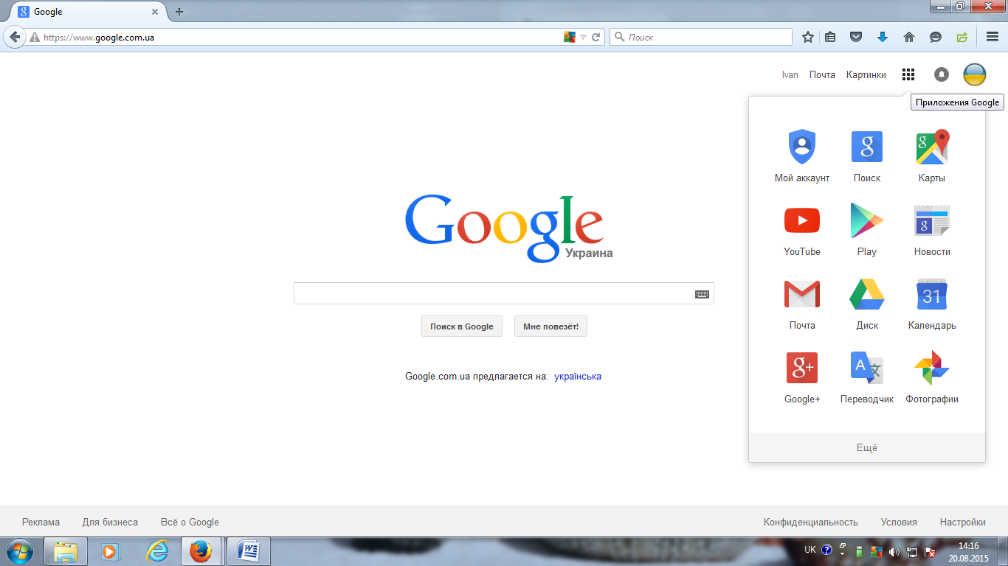

В диску створюємо папку «Портфоліо»
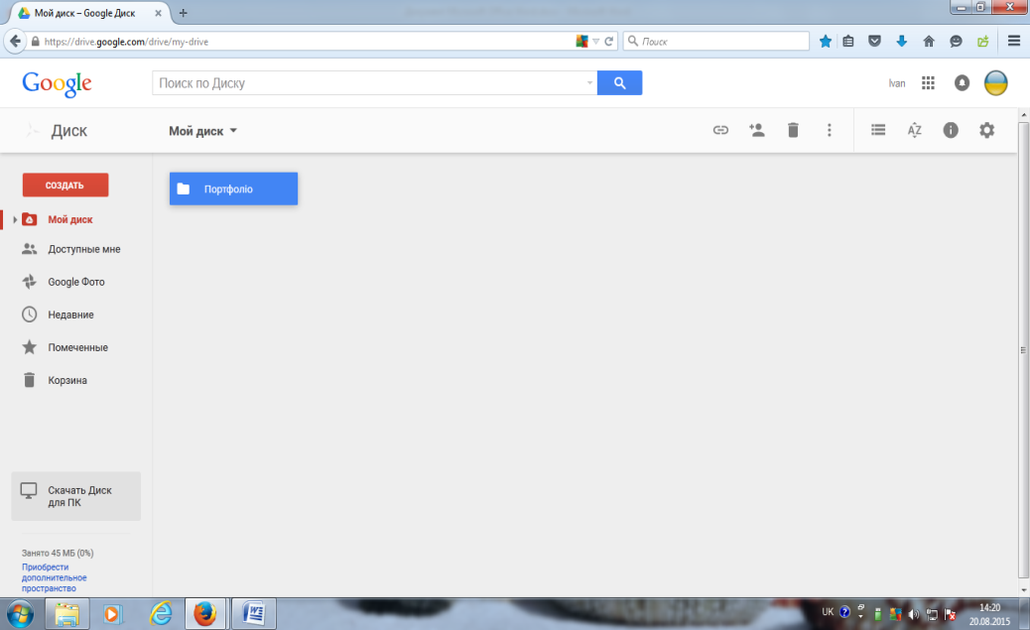

Далі в самій папці «Портфоліо» створюємо своє портфоліо за допомогою Google документи, Google таблиці, Google презентації та інших запропонованих варіантів. За допомогою «Загрузити файли» Ви можете додати свої фото- або відеоматеріали.
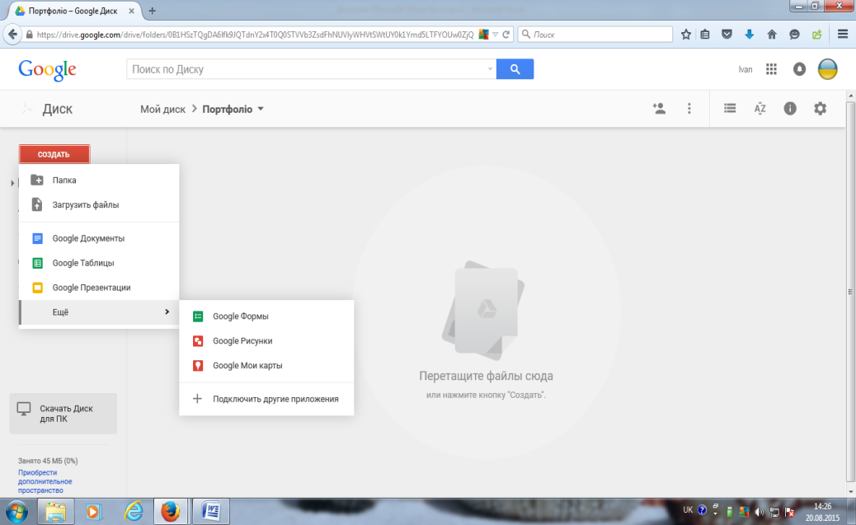

Для створення
презентації

Ось що повинно вийти. Після закінчення розміщення всіх матеріалів повертаємося до початку.
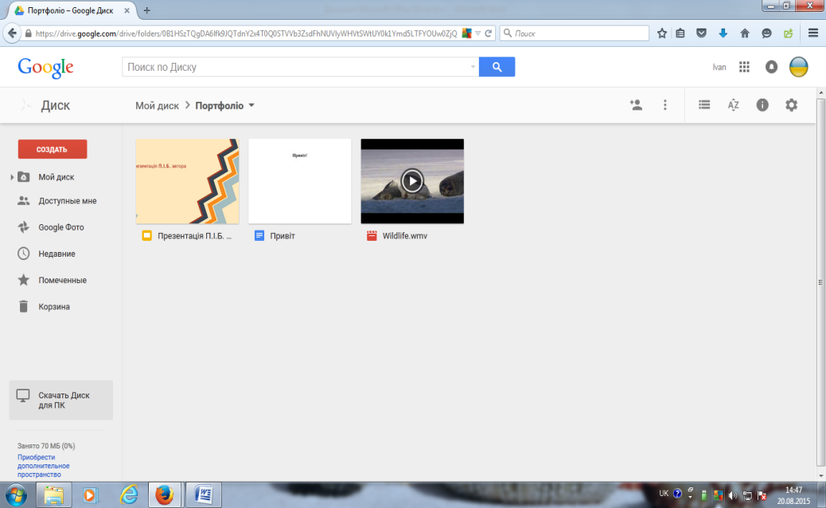

Повинно вийти так.
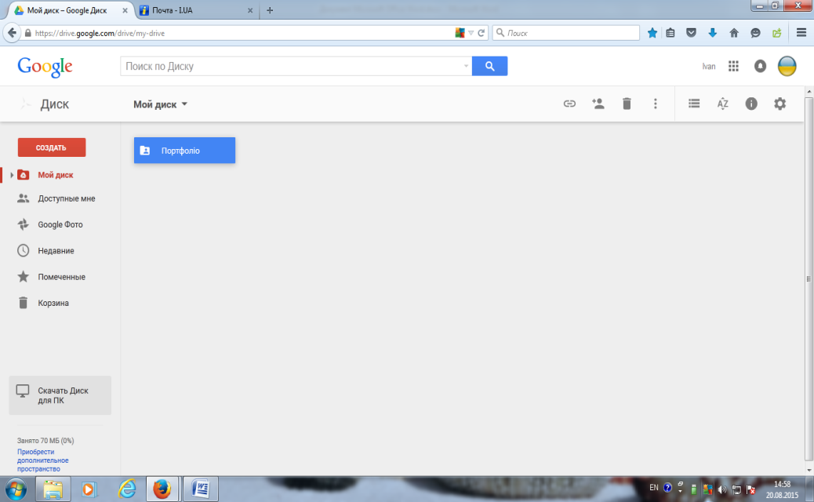

Натискаємо на нашій папці «Портфоліо» лівою клавішею миші і вибираємо пункт «Спільний доступ».
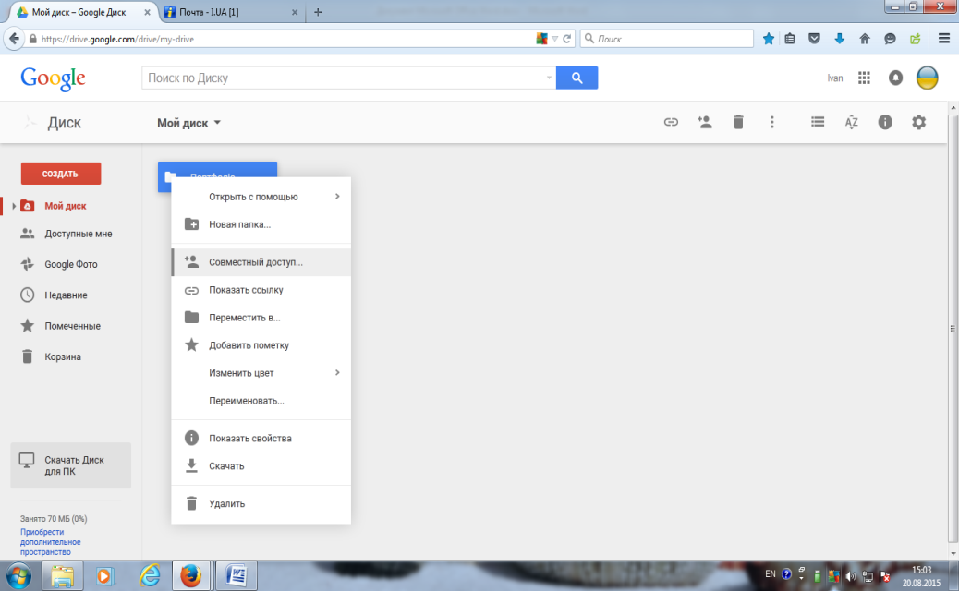

У вікні, що з’явилося, вибираємо «Включити доступ за посиланням»
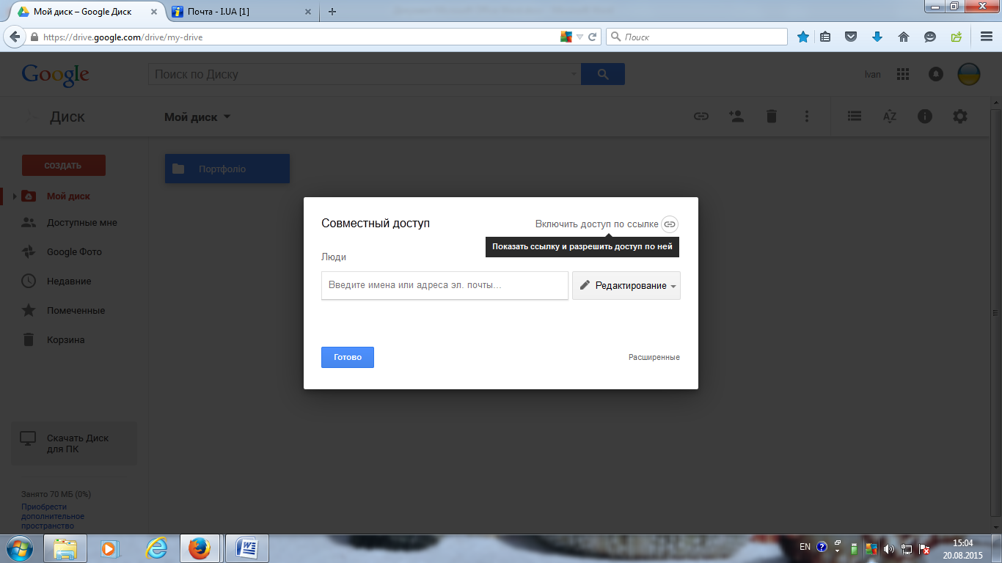

Виходить таке.
В цьому вікні ми наводимо на посилання, лівою кнопкою миші вибираємо «Копіювати» і копіюємо.
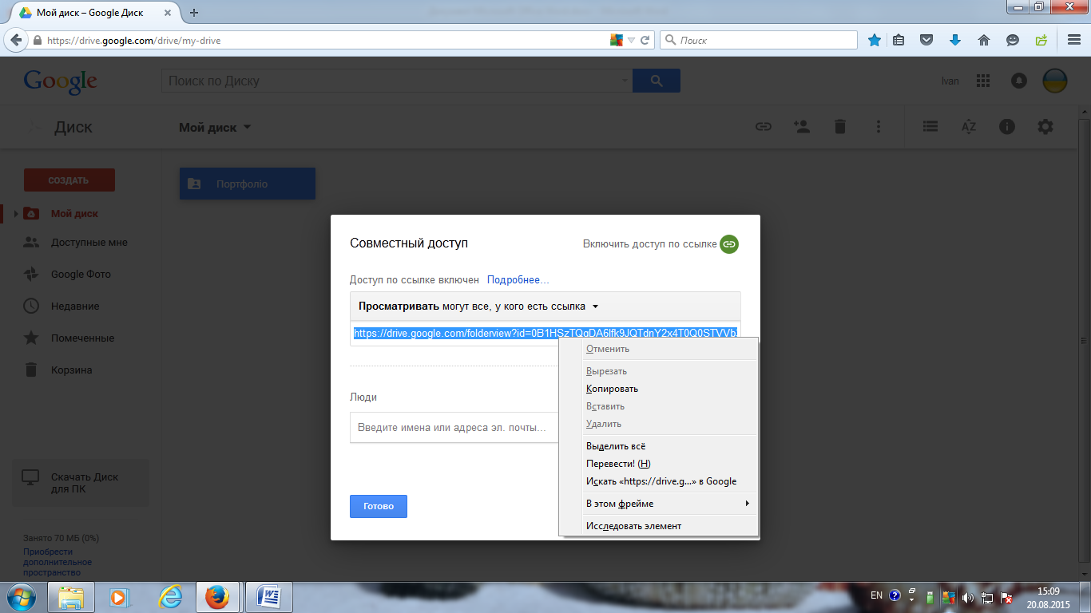

Після чого натискаємо на кнопку «Готово». Скопійоване посилання відправляємо електронною поштою на адресу vuhovnaiitzo@ukr.net
Додаток 4
АНКЕТА
учасника 3-го всеукраїнського туру
Всеукраїнського конкурсу «Класний керівник року»

- Прізвище, ім’я та по батькові учасника Конкурсу
- Дата народження
- Повна домашня адреса з поштовим індексом, телефон, e-mail
- Освіта, спеціальність за дипломом
- Місце роботи (повна назва, адреса, телефон закладу, e-mail)
- Стаж роботи: педагогічний,
у тому числі класним керівником:
- Кваліфікаційна категорія
- Звання
- Державні нагороди, відзнаки (обов’язково вказати рік нагородження)
- Проблема (тема), над якою Ви працюєте як класний керівник
- Інноваційні форми роботи та технології, що використовуються
- Навчальна література, якою Ви користуєтесь як класний керівник
- Ваше педагогічне кредо
- Опишіть (у формі короткої замітки обсягом до однієї сторінки) власний особистісний і педагогічний портрет
- Даю згоду на внесення інформації в базу даних та публікацію матеріалів у періодичних та інших освітянських виданнях з можливим редагуванням

Підпис учасника _____________________ Дата______________________

Додаток 5
Опис виховної системи класу
Назва виховної системи

Компоненти структури

орієнтаційно-цільовий компонент
(стратегічна ціль (державна стратегія виховної політики, генеральна мета виховання; етапи становлення та розвитку виховної системи; конкретизація цілей виховання відповідно до етапів виховання, місце і роль класу у виховному просторі освітнього закладу)

гносеологічно-аксіологічний (змістовий) компонент
(досягнення стратегічних цілей у вихованні через конкретизацію завдань у контексті педагогічної проблеми, над якою працює класний керівник)

організаційно-педагогічний компонент
(педагогічні умови ефективності виховного процесу)

практично-діяльнісний компонент
(стратегії та методи виховної роботи, організаційні форми – індивідуальні, групові, колективні, масові; спілкування, тактика та стиль діяльності класного керівника)

діагностико-результативний компонент
(очікувані результати, критерії ефективності, оцінка й аналіз функціонування системи)

Структурно-функціональна чи організаційно-педагогічна модель системи (якщо є)

Додаток 6
ОПИС ПЕДАГОГІЧНОГО ДОСВІДУ
з розв’язання педагогічної проблеми, над якою працює класний керівник

Тема досвіду

Автор

Сфера застосування

Актуальність

Наукові концепції та теорії

Основна ідея

Технологія реалізації ідеї

Форми, методи, прийоми, засоби

Результат застосування

Критерії ефективності

Наукові джерела

Висновки

